ECP-500 펌웨어 업그레이드 메뉴얼
- 인트라넷 -> 자료실 -> 드라이버 자료실에서 ECP-500 펌웨어 업그레이드
파일을 다운받습니다.
- 다운받은 파일을 압축해제 후 SETUP.EXE 파일을 실행하여 순서에따라
설치를 합니다.
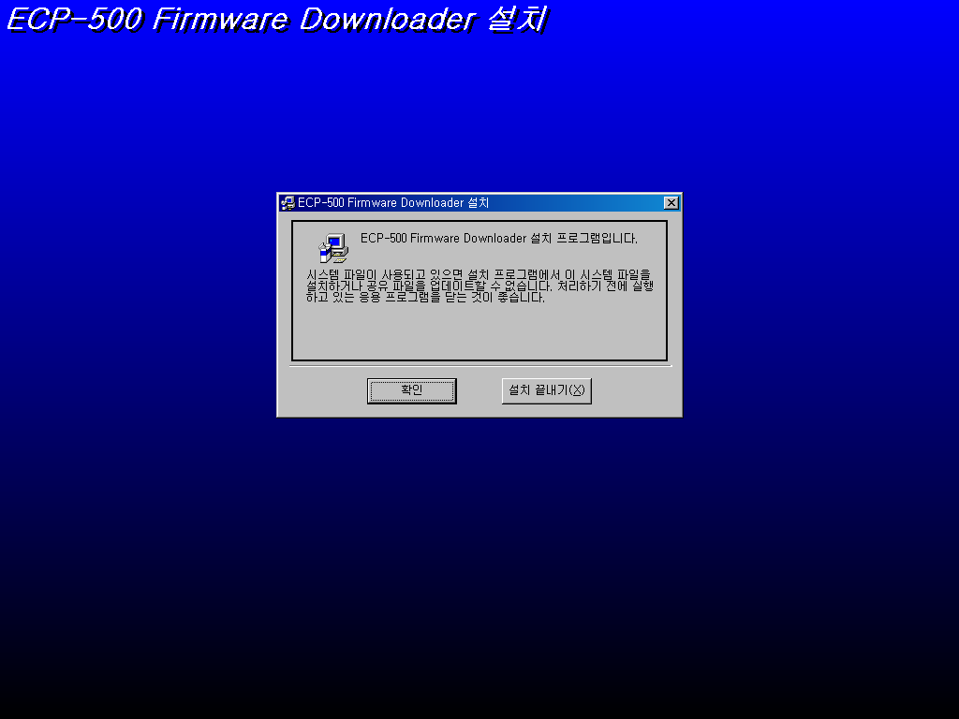
확인버튼을 눌러 설치를 시작합니다.
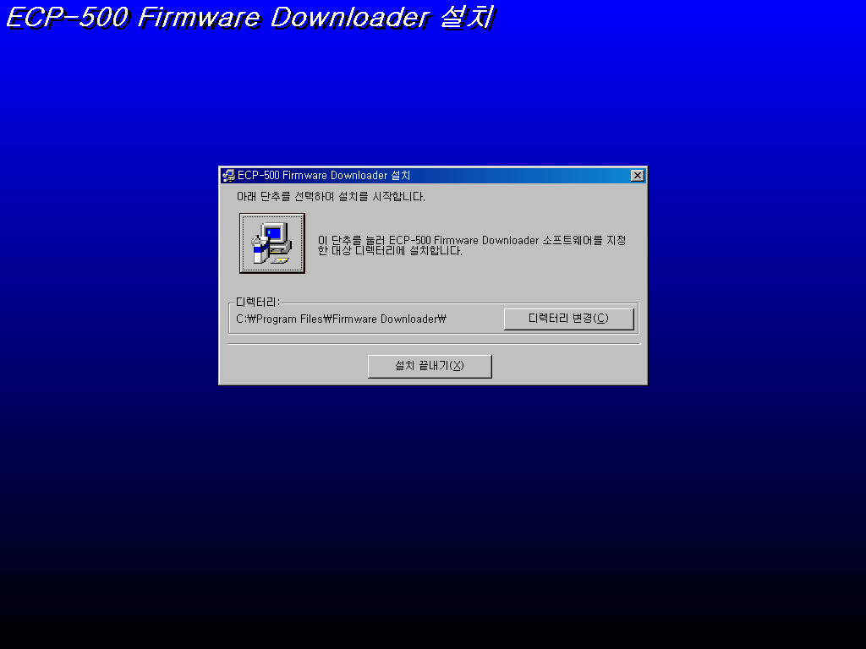
단추를 클릭하여 설치를 시작합니다.
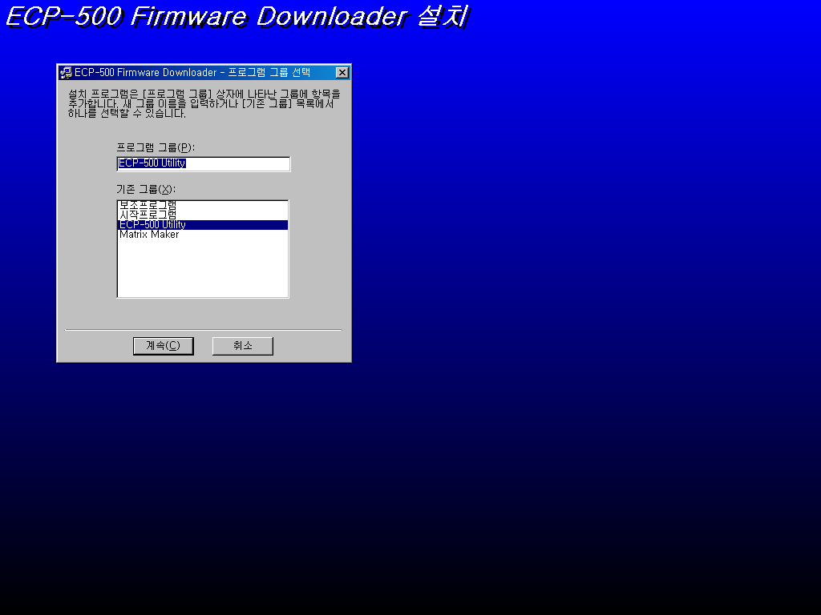
계속 버튼을 클릭하여 설치를 진행합니다.
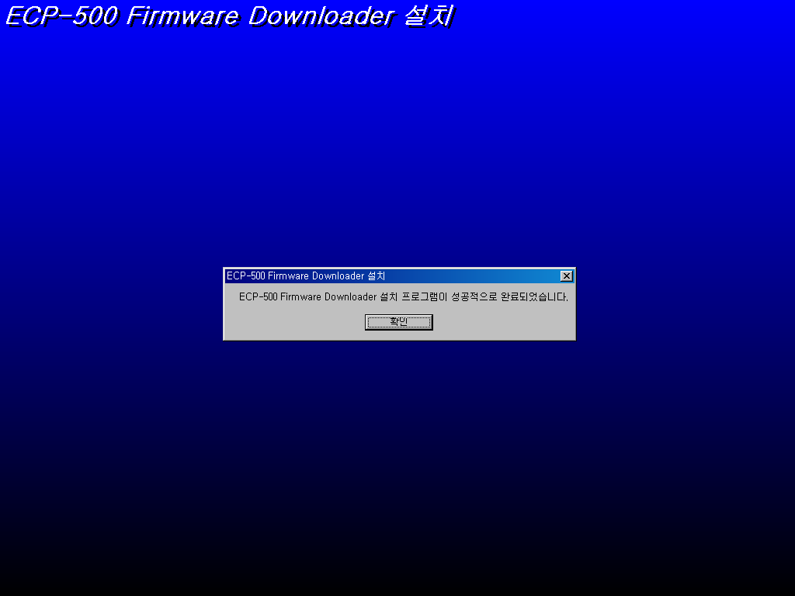

확인 버튼을 클릭하여 설치를 완료 합니다.

- 펌웨어 업그레이드 방법

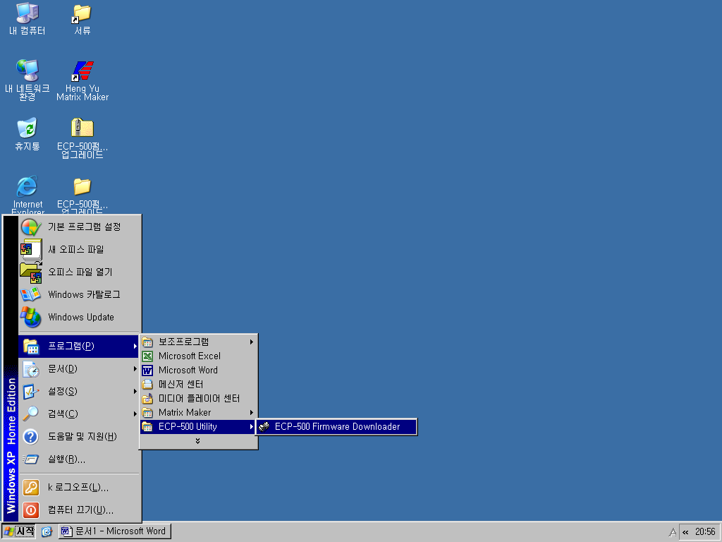
업그레이드 프로그램을 실행 합니다.
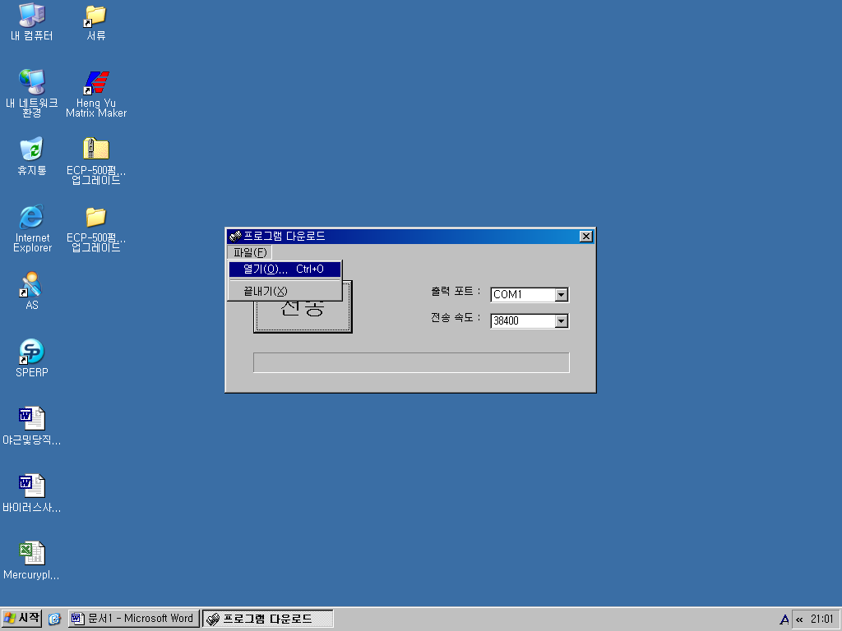
파일(F) -> 열기(O) Ctrl+O ->클릭합니다.
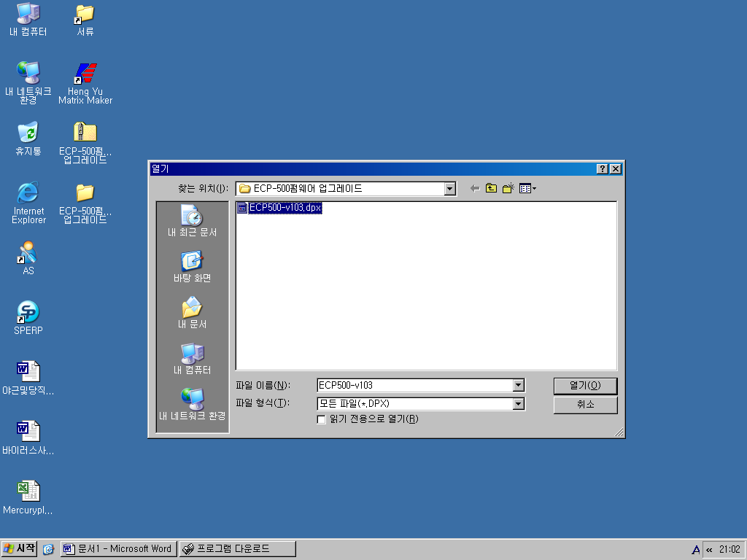
파일열기 창에서 ECP-500v103.dpx 화일을 선택후 열기 버튼을 클릭 합니다.
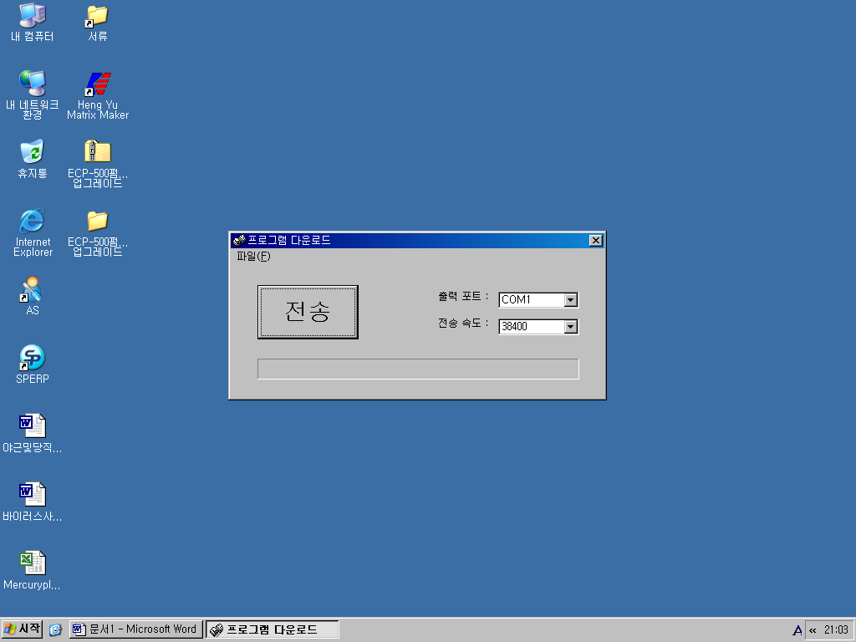
파일 열기 후 출력포트와 전송속도를 확인 후 전송버튼을 클릭합니다.
이때 , 전송속도는 38400 을 유지하시고 프린터의 전송속도 또한 변경 하여야 합니다.
기본 프린터 전송속도는 9600으로 되어 있기 때문에 꼭 38400으로 변경 후 전송 하셔야 합니다.(전송속도가 틀릴 경우 전송시간이 오래 걸립니다.)
*프린터 전송속도 변경 방법
-프린터 바닥면 딥스위치 조정판을 연후 딥스위치 1,2번을 ON 시키시면
38400으로 전송속도가 변경됩니다.

전송속도를 변경하였으면 전송버튼을 눌러 전송을 합니다.
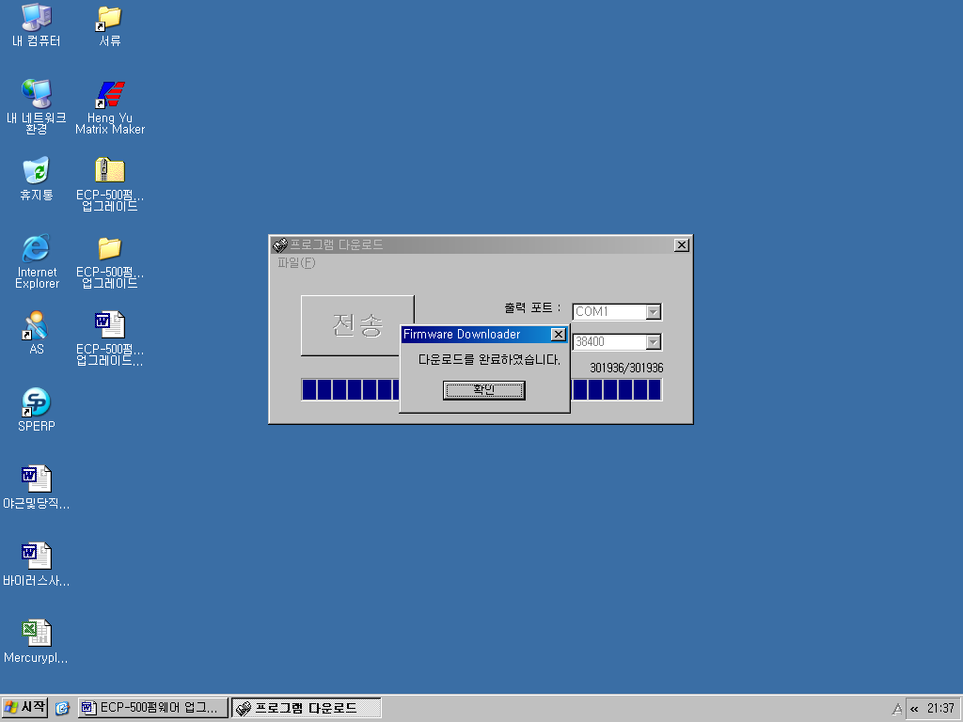
확인 버튼을 클릭하여 업그레이드를 완료합니다.

정상적으로 완료 후 프린터 셀프테스트를 하였을 때 다음과 같이 출력되어야 합니다.
POS PRINTER
FIRMWARE VERSION 1.03[2007/05/02]
COPYRIGHT© 2007 POSBANK CO.,LTD
[Emulation]-----------→Epson
[Characters]----------→42 Char/Line
[Print Density]--------→Dark
*
*
*

버전 V 1.03이 출력되면 됩니다.

-E N D-

